RELATÓRIO DE DESENVOLVIMENTO DE SOFTWARE:
JOGO NO SCRATCH E MODELAGEM DE ALGORITMO

Disciplina: Planejamento de Tecnologia de Informação e Comunicação (PTIC)
Professor (a): Benedito
Data: 10/06/2026
Turma: 1° Administração
Autores (as):
Camily Gabriele Rodrigues de Souza;
Maísa Gabrielle Antunes de Proença;
Kauany Vitoria Alves Siqueira.

Introdução:
Este relatório visa demonstrar o processo de desenvolvimento da proposta apresentada pelo professor, de um jogo digital interativo utilizando a plataforma Scratch. Com este projeto conseguimos colocar em prática conceitos básicos sobre a lógica de programação, algoritmos e estruturas de dados.

Objetivo:
Geral: Programar um jogo funcional utilizando os blocos de programação do Scratch;
Específicos: Execução por meio do uso de variáveis, sensores e operadores com a base de lógica.

Descrição do jogo:
Título do jogo: Ping Pong;
Controles: Movimentação no sentido horizontal da raquete (Feita por meio do mouse ou pelas setas do teclado);
Objetivo do jogador: Rebater a bola o mais rápido possível com a raquete, evitando que ela caia para baixo, ele deve fazer esse movimento por grande quantidade de tempo.

Manual de desenvolvimento (Passo a passo)
Essa sequência funciona como um manual técnico do algoritmo elaborado no Scratch. O projeto está dividido em quatro etapas principais.
- Passo: Configuração dos atores e do cenário (palco):
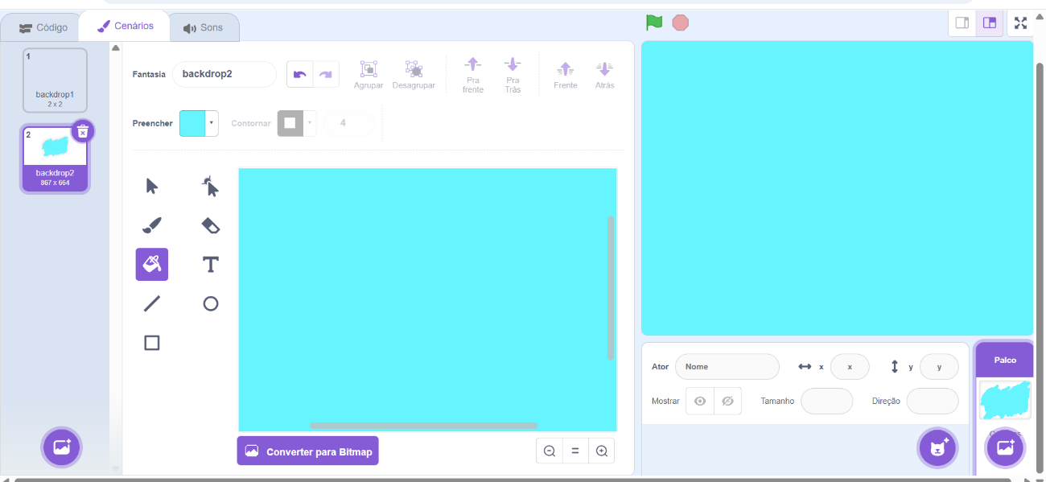

O cenário do jogo foi pintado de verde-água, utilizando a ferramenta “Balde”.

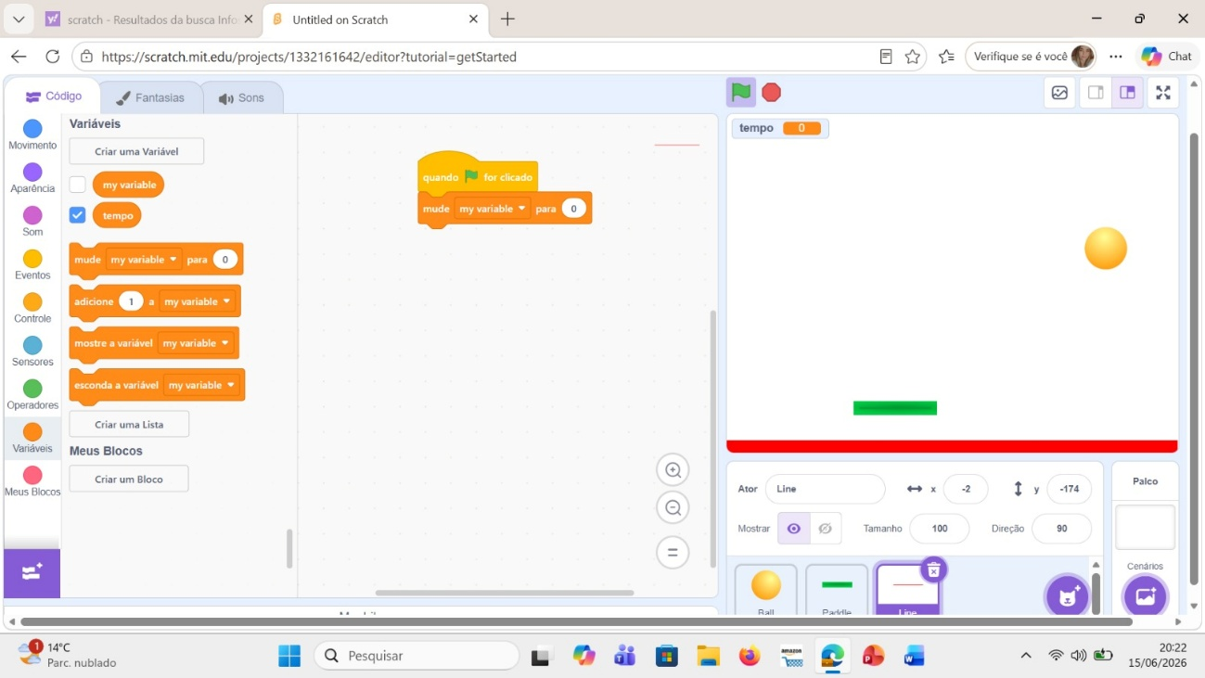
A raquete (Poddle) do jogo é um de seus modelos pré-prontos, tendo em vista um visual minimalista. A bola (Ball) também é um de seus modelos encontrados dentro do próprio jogo.

- Lógica da programação:

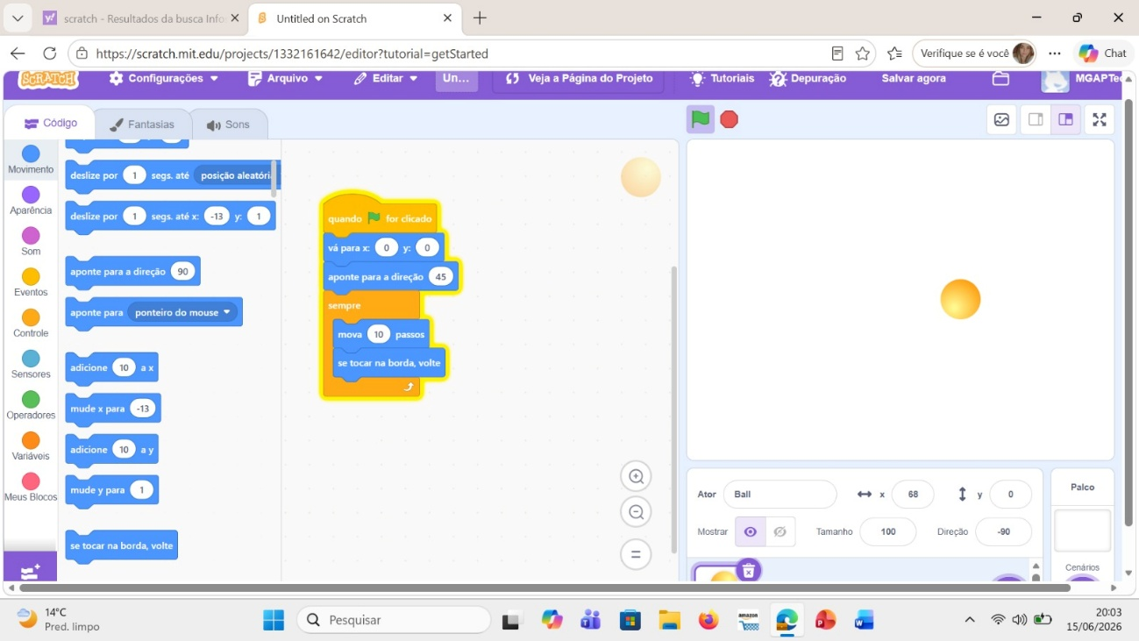

O script desse ator é composto por quando a bandeira verde for clicada, ela é direcionada para o meio exato da tela (x: 0, y: 0). Ela aponta para a direção inclinada de 45 graus para iniciar o jogo com esse ângulo dinâmico. Dentro de um bloco de repetição sempre, ela se move 10 passos constantemente. O comando essencial (se tocar na borda, volte) é adicionado para garantir que ela ricocheteie pelas paredes laterais e superior do palco.
- Movimentação da raquete:

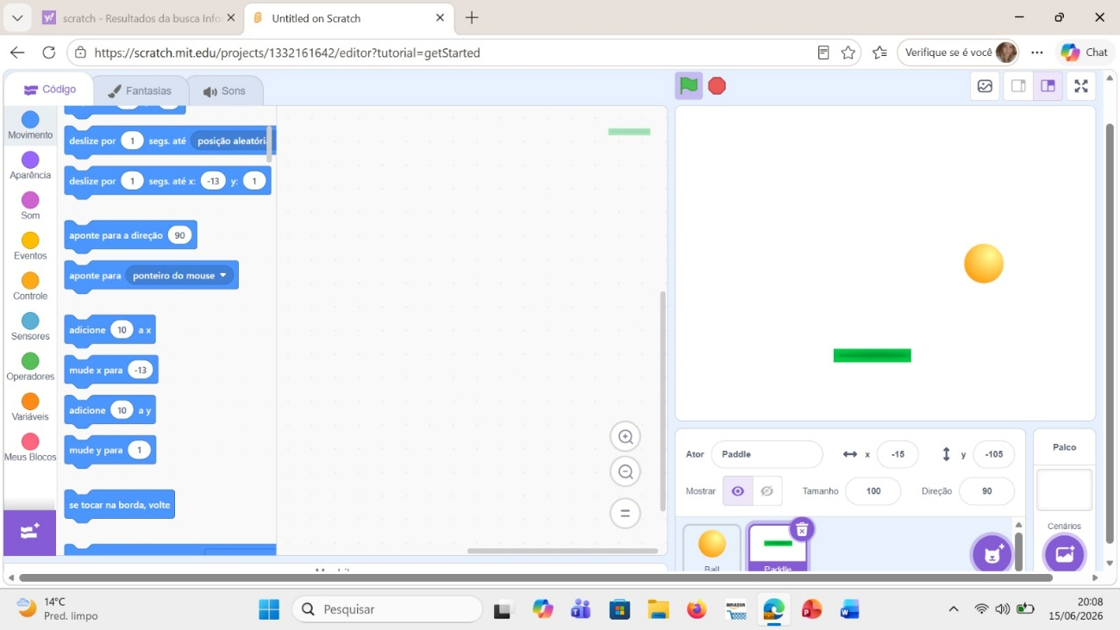
Mostra a inserção do ator "Paddle" posicionado na parte inferior da tela de testes.

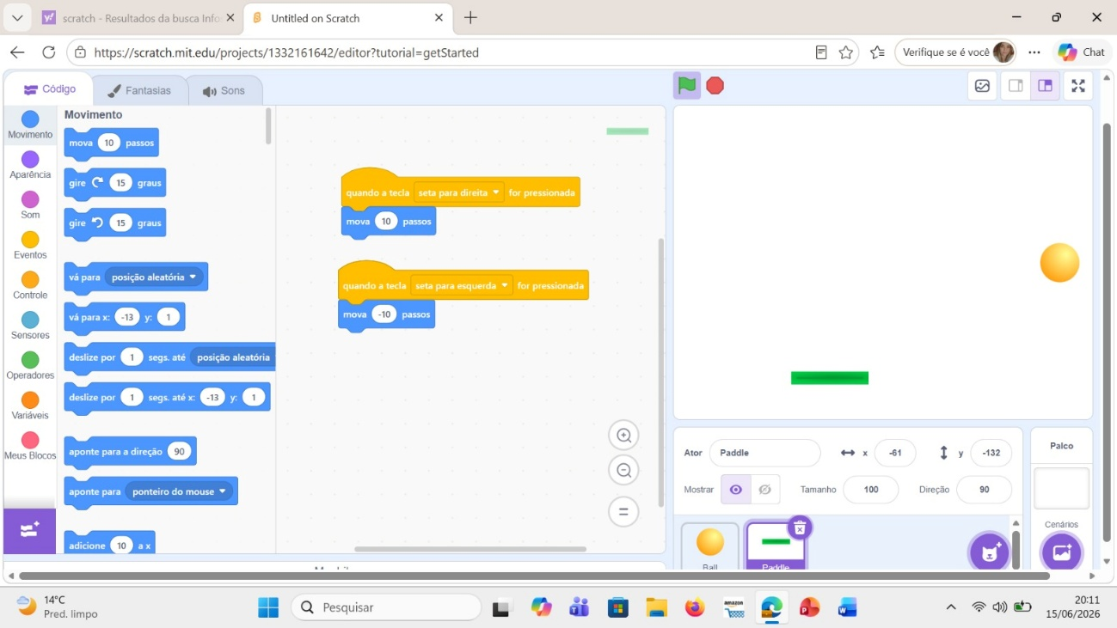

Primeiramente é feito um teste inicial para controlar a raquete manualmente usando o teclado do computador. São configurados dois eventos independentes:

- Quando a tecla [seta para direita] for pressionada: altera a posição movendo 10 passos para a direita.

- Quando a tecla [seta para esquerda] for pressionada: altera a posição movendo -10 passos para a esquerda.
- Ao clicar na bandeira verde, o Paddle vai para a posição fixa inicial baixa (x: 3, y: -135).
Dentro de um bloco sempre, aplica-se o comando mude x para [posição x do mouse] (bloco azul claro capturado da aba Sensores). Isso faz com que a barra verde siga com precisão milimétrica o movimento horizontal do ponteiro do mouse do usuário.
- Variável de tempo:

A criação da variável global chamada tempo no menu "Variáveis". Também é desenhado um novo ator chamado "Line" — uma linha vermelha sólida posicionada no limite inferior da tela.

- Linha de "Game Over
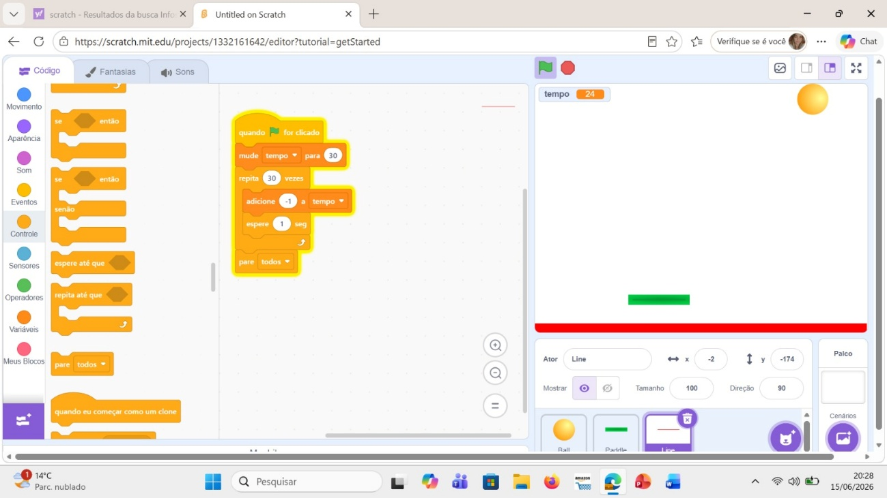
Ainda na Imagem 6, adiciona-se um script ao ator "Line" para garantir que, assim que a bandeira verde for clicada, a variável tempo seja para resetar ou iniciar em 0 (configuração inicial que será ajustada no próximo passo).

